**6** РУКОВОДСТВО ПОЛЬЗОВАТЕЛЯ

**6.1** Требования к аппаратному и программному обеспечению

Минимальные системные требования для нормальной работы программы:

* процессор Intel Pentium 4 или старше;
* 2 гигобайта оперативного запоминающего устройства (ОЗУ).

Рекомендованными операционными системами являются Windows 7 или новее. На рабочей станции должна быть установлена .NET Framework версии 4.5 или выше соответствующей разрядности. Для развертывания ASP.NET приложения нужен сервер приложений. Рекомендуется использовать сервер приложений IIS версии, соответствующей версии используемой виртуальной машины CLI.

Для работы с приложением необходимо установить браузер. Для корректной работы приложения рекомендуется использовать следующие браузеры:

* Mozilla Firefox версии 16 или старше;
* Google Chrome версии 17 или старше;
* Internet Explorer версии 8 или старше.

**6.2** Установка и настройка сервера приложений IIS

По умолчанию IIS не устанавливается в выпусках Windows. Чтобы установить службу IIS, щелкните **Компоненты Windows** в дополнительных параметрах, которые расположены в «Программах» на панели управления.

Использование пользовательского интерфейса:

1. Нажмите кнопку Пуск и выберите Панель управления.
2. На панели управления выберите Программы, а затем Включение и отключение компонентов Windows.
3. В диалоговом окне «Компоненты Windows» нажмите Службы IIS, а затем кнопку ОК.

Компонент IIS включён как часть установки Windows (как для сервера, так и для рабочей станции) и требует активизации и конфигурирования непосредственно пользователем.

После выполнения данных инструкции на экране появится диалоговое окно с выбором компонентов, доступных для установки (см. рисунок 6.1).

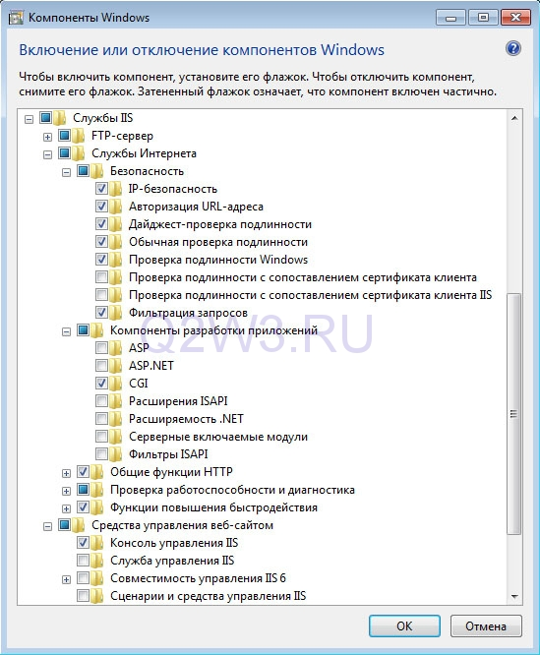

Рисунок 6.1 – Выбор нужных компонентов

Следующим шагом идет непосредственная конфигурация самого сервера приложений. Для этого требуется запустить Internet Information Servies (IIS) Manager. Для развёртывания веб-приложения нужно создать и сконфигурировать application pool и web-site. Даём Application Pool (пул приложения) имя TotalizatorPool.

Версию для .NET Framework следует выбрать 4 и выше. Модель управления контейнером следует выбрать Integrated mode (предполагает более тесное взаимодействие между IIS и ASP.NET, позволяет избежать дублирования функций и получить больший контроль над обработкой запроса).

Создавая веб-сайт следует выбрать уже созданный пул приложения, Имя хоста определяем в качестве totalizator.com. Пример конфигурации веб-приложения приведен на рисунке 6.2.

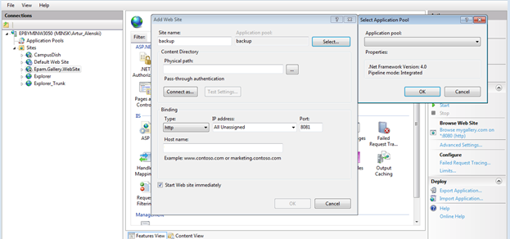

Рисунок 6.2 – Конфигурация веб-сайта

Стоит отметить, что значением по умолчанию для порта коннектора протокола HTTP является значение 8080. Этот порт используется многими приложениями. Чтобы избежать возможных конфликтов, рекомендуется изменить это значение. Так же рекомендуется создать учетную запись администратора сервера приложений.

После успешной установки и конфигурации сервера приложений нужно поместить архив, содержащий веб-приложение, в папку webapps сервера и перезапустить его.

**6.3** Установка SQL Server 2008

Использование пользовательского интерфейса:

* 1. Запустить программу-установщик с правами администратора на данном компьютере (см. рисунок 6.3).
  2. В разделе «Планирование» нажать пункт «Средство проверки конфигурации».
  3. Нажать на раздел «Установка» и затем пункт «Новая установка изолированного SQL Server или добавление компонентов …».
  4. Прочитать лицензию, установить галочку «Я принимаю условия…» и нажать кнопку «Далее».
  5. Нажать кнопку «Установить».

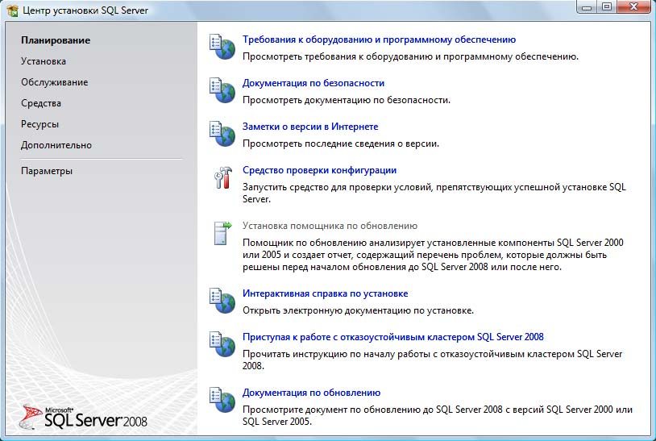

Рисунок 6.3 – Установка SQL Server

**6.4** Графический интерфейс пользователя

**6.4.2** Регистрация

В системе существует три типа пользователей: администратор, пользователь и привилегированный пользователь. Для администратора создана учетная запись с логином admin@gmail.com и паролем xX-123. При регистрации привилегированного пользователя необходимо в поле «Код подтверждения особых прав» ввести набор символов xX-123. На рисунке 6.4 представлена форма регистрации.

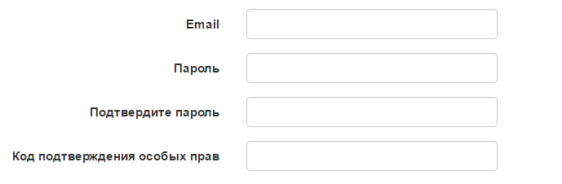

Рисунок 6.4 – Форма регистрации

**6.4.2** Главное меню

Главное меню представлено на рисунке 6.5. Данный вид меню будет доступен только администратору, пользователям будут видны только элементы «Прошедшие игры» и «События», а так же общие для всех элементы «SuperTotal» и «Корзина ставок».



Рисунок 6.5 – Главное меню

**6.4.3** Редактирование матчей

Режим редактирования существующих и добавления новых матчей доступен только администратору по клику на элемент главного меню «Редактирование матчей». Результат матча вводится цифрами от нуля до трех, что соответствует ничьей, победе первой команды, победе второй команды и неопределенности результата соответственно.

У существующего матча возможно только изменить результат, для чего предназначено соответствующее диалоговое окно. При создании нового матча необходимо ввести его результат и создать обе участвующие в нем команды. На рисунке 6.6 представлена форма создания матча, на рисунке 6.7 – форма создания команды.

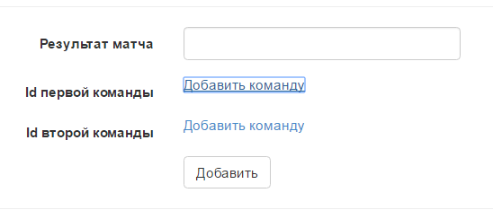

Рисунок 6.6 – Форма создания матча

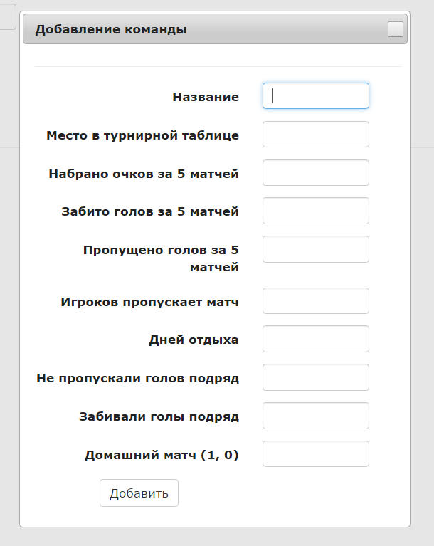

Рисунок 6.7 – Форма создания команды

**6.4.4** Ставки

Совершение ставок доступно всем пользователям по коэффициентам, откорректированным в сторону прибыли букмекера. Привилегированным пользователям также доступен просмотр реальных коэффициентов. Для совершения ставки необходимо нажать на соответствующий коэффициент и ввести в появившемся окне сумму ставки. На рисунке 6.8 представлен вид коэффициентов привилегированного пользователя, на рисунке 6.9 – окно совершения ставки.

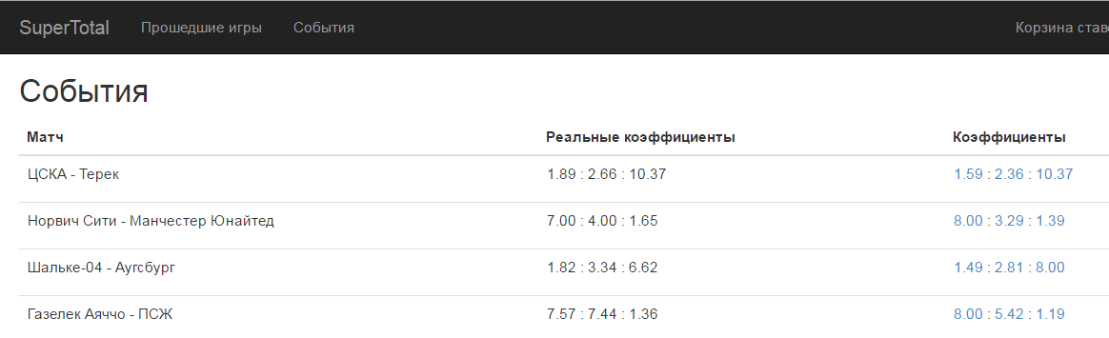

Рисунок 6.8 – Вид коэффициентов привилегированного пользователя

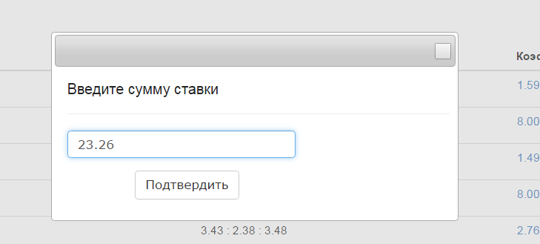

Рисунок 6.9 – Окно совершения ставки

Каждый пользователь также может просмотреть свою корзину ставок, в котороый отображается статус и результат всех его ставок.